***AVIS DE DELIVRANCE***

CNR indique qu’il a été a conclu le 16 juillet 2025, sous la référence COT n°15116 quinquies, un titre d’occupation du domaine public qui lui a été concédé sur la commune de BOURG-LES-VALENCE, un plan d’eau et un terrain, d'une superficie globale de 100 mètres-carrés environ, situés sur le territoire de la commune de Bourg lès Valence, au point kilométrique 105.200, cadastré section D numéro 1970, lieu-dit « Mignaca », le tout figurant sur le plan de situation figurant ci-après.

Ce titre d’occupation a été conclu au profit de SEYVET Claude pour le maintien d’un ponton flottant.

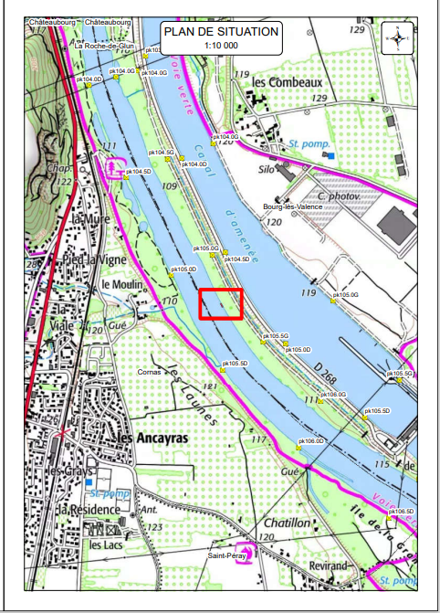

Ce titre est consultable sur demande à l’adresse suivante en précisant la référence **COT n°15116 quinquies** :

* [SAFA-externe.TASS@cnr.tm.fr](mailto:SAFA-externe.TASS@cnr.tm.fr),

Safa TASS

Direction des Territoires

Equipe Domaniale Rhône Médian

Tel : 04 74 78 38 80

ZA de Verenay – BP 77 – 69420 AMPUIS

Cette conclusion peut faire l’objet d’un recours, dans un délai de deux mois à compter de la publication du présent avis, ceci auprès du tribunal administratif de la Drôme.

Tribunal administratif de Grenoble

2 Place de Verdun

Boîte Postale 1135

38022 Grenoble Cedex

tél. : 04 76 42 90 00

fax : 04 76 42 22 69

fax : 04 76 51 89 44

greffe.ta-grenoble[at]juradm.fr

http://grenoble.tribunal-administratif.fr

Le présent avis a été mis en ligne le 21 juillet 2025.